НОУ ДПО «УЦПР»
ОТЧЕТ О ДЕЯТЕЛЬНОСТИ В 2015 ГОДУ

Итоги повышения квалификации руководителей и специалистов организаций-членов СРО атомной отрасли в 2015 году
№п/п | Направление деятельности | Количество программ | Количество потоков | Количество человек
1 | Общестроительные работы | 35 | 104 | 1209
2 | Проектные работы | 12 | 28 | 505
3 | Изыскательные работы | 5 | 13 | 160
4 | Программы для линейного персонала | 7 | 23 | 162
5 | Охрана труда и пожарная безопасность | 4 | 23 | 236
6 | Экологическая безопасность | 3 | 7 | 79
7 | Обучение безопасным приемам и методам выполнения работ на высоте | 7 | 23 | 338
Итого |  | 73 | 221 | 2689

Итоги подготовки квалифицированных рабочих по программам профессиональной подготовки, входного контроля подтверждения заявленной квалификации и программе обучения безопасным методам и приемам выполнения работ на высоте в 2015 году

№п/п | Направление деятельности | Количество программ (профессий) | Количество потоков | Количество человек
1 | Отделение общестроительные работы | 10 | 27 | 217
2 | Отделение тепломонтажные работы | 8 | 36 | 330
3 | Электротехническое отделение | 13 | 21 | 62
4 | Отделение сварки и контроля | 10 | 37 | 118
5 | Обучение безопасным приемам и методам выполнения работ на высоте | 3 | 45 | 995
6 | Входной контроль на подтверждение заявленной квалификации | 19 | 131 | 1286
Итого |  | 63 | 297 | 3008

Обучение безопасным методам и приемам работ на высоте
5 сентября 2014 года в Нововоронеже на площадке учебного центра подготовки работников строительного комплекса атомной отрасли (НОУ ДПО «УЦПР») открылся первый в атомной отрасли тренировочный полигон подготовки персонала к работам на высоте и в опасных условиях.
Создание подобных учебно-тренировочных комплексов — крайне актуальная задача. С учетом утвержденных планов строительства объектов Госкорпорации «Росатом», полигоны подготовки к высотным работам помогут существенно повысить уровень культуры производства и предотвратить травматизм на строительных площадках за счет обучения персонала теоретическим и практическим аспектам соблюдения норм охраны труда и промышленной безопасности.
Конструкция полигона и его тренировочные элементы максимально приближены к условиям реальной строительной площадки АЭС, что позволяет в процессе обучения приобрести практические навыки выполнения сварочных, электромонтажных, монтажных работ на высоте.
Уже 15 сентября 2014 к обучению на полигоне приступили квалифицированные рабочие и инженерно-технические работники организаций-участников сооружения Нововоронежской АЭС-2. По итогам обучения Комиссией, в состав которой входят сотрудники НОУ ДПО «УЦПР» и специалисты служб охраны труда подрядных организаций НВАЭС-2, проверяются знания требований охраны труда и техники безопасности при выполнении работ на высоте с выдачей удостоверения соответствующего образца.
В сентябре и октябре 2015 года в учебно-производственном комплексе НОУ ДПО УЦПР в Москве прошло обучение по изменению новых правил при работе на высоте с отработкой практических навыков и приемов выполнения работ. Обучение проводилось инструкторами, имеющими большой опыт работы на высоте с участием государственных инспекторов города Москвы, производителей средств индивидуальной защиты.

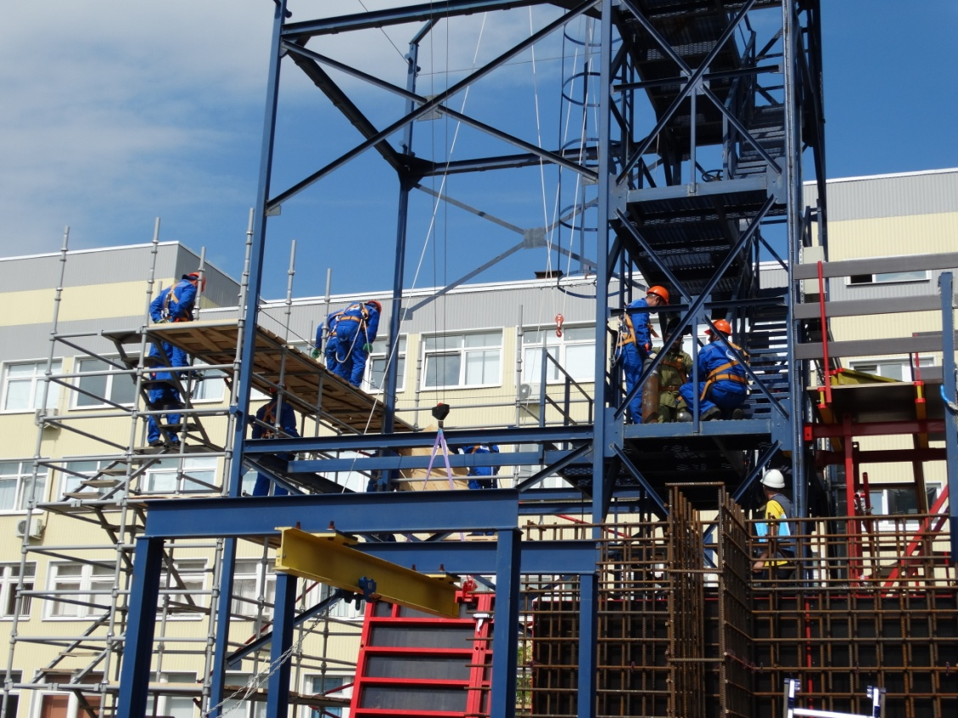

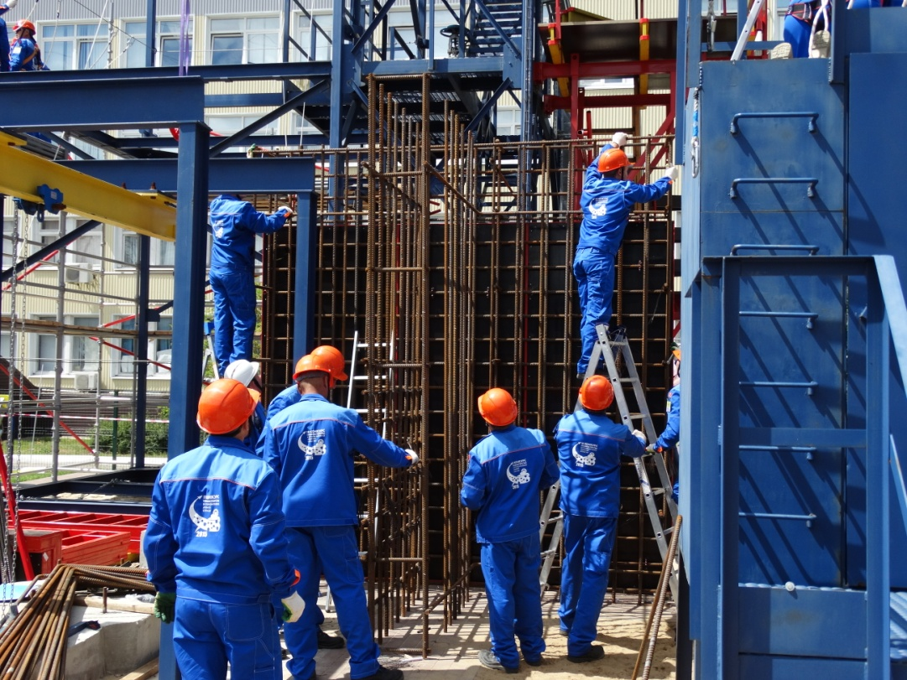

Визит генерального директора Госкорпорации «Росатом» С.В. Кириенко в НОУ ДПО «УЦПР»
5 марта 2015 года состоялся визит руководителей атомной отрасли во главе с генеральным директором Госкорпорации «Росатом» Сергеем Кириенко в Нововоронежский филиал Учебного центра подготовки работников строительного комплекса атомной отрасли (НОУ ДПО «УЦПР»), созданный Росатомом совместно с отраслевыми саморегулируемыми организациями (СРО). В мероприятии принял участие губернатор Воронежской области Алексей Гордеев.
С работой учебного центра гостей ознакомил президент СРО атомной отрасли, советник генерального директора Росатома Виктор Опекунов.
С. В. Кириенко с большим интересом изучил процесс подготовки квалифицированных рабочих, участвующих в сооружении объектов использования атомной энергии. Он посетил участки подготовки сварщиков, арматурщиков, бетонщиков, монтажников технологических трубопроводов, дефектоскопистов, электромонтажников, а также посетил учебный полигон подготовки персонала для выполнения работ на высоте и в опасных условиях.
В. Опекунов обратил внимание гостей на современное техническое оснащение учебного центра и отметил, что обучение всем по всем специальностям проводится на оборудовании и в условиях максимально приближенным к условиям реальной строительной площадки для получения прикладных практических навыков работы на объектах отрасли.
Как отметил С. Кириенко, важно, чтобы в процесс обучения были включены элементы Производственной системы «Росатом» (ПСР) с целью обучения людей культуре производства, организации рабочего времени, сокращению потерь при выполнении работ, повышению уровня охраны труда и промышленной безопасности на строительных площадках. В соответствии с его предложениями СРО атомной отрасли разработают совместную с ПСР программу внедрения в учебные процессы элементов ПСР.
Одной из основных тем в ходе визита стало импортозамещение технологий, материалов, строительных конструкций и изделий, необходимых для атомного строительства. В частности В. Опекунов рассказал о технологиях механических соединениях арматуры, произведенных и уже применяющихся в России при сооружении АЭС, а также об опалубочных системах отечественного производства, отвечающих самым современным требованиям, обучение работе с которыми проводится в учебном центре. В 2015 году СРО атомной отрасли приступили к разработке специальной программы импортозамещения, которая найдет свое отражение и в учебных процессах НОУ ДПО «УЦПР».
В рамках визита С. Кириенко поддержал предложения В. Опекунова по дальнейшему развитию учебного центра. В частности принято решение об определении НОУ ДПО «УЦПР» в качестве базовой учебной площадки для подготовки российских и иностранных специалистов и квалифицированных рабочих, участвующих в сооружении объектов Росатома за рубежом.

Фото визита Кириенко С.В.
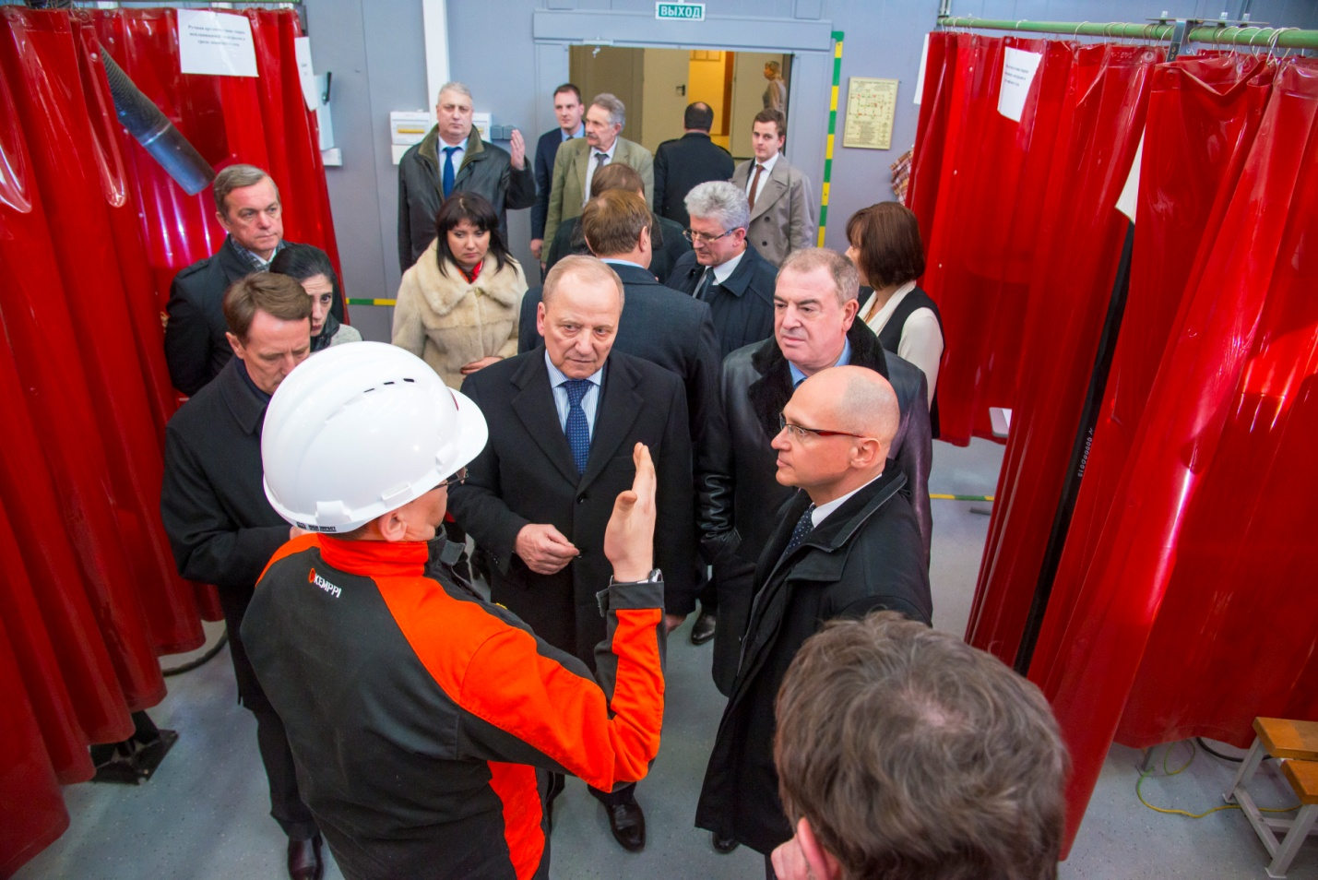

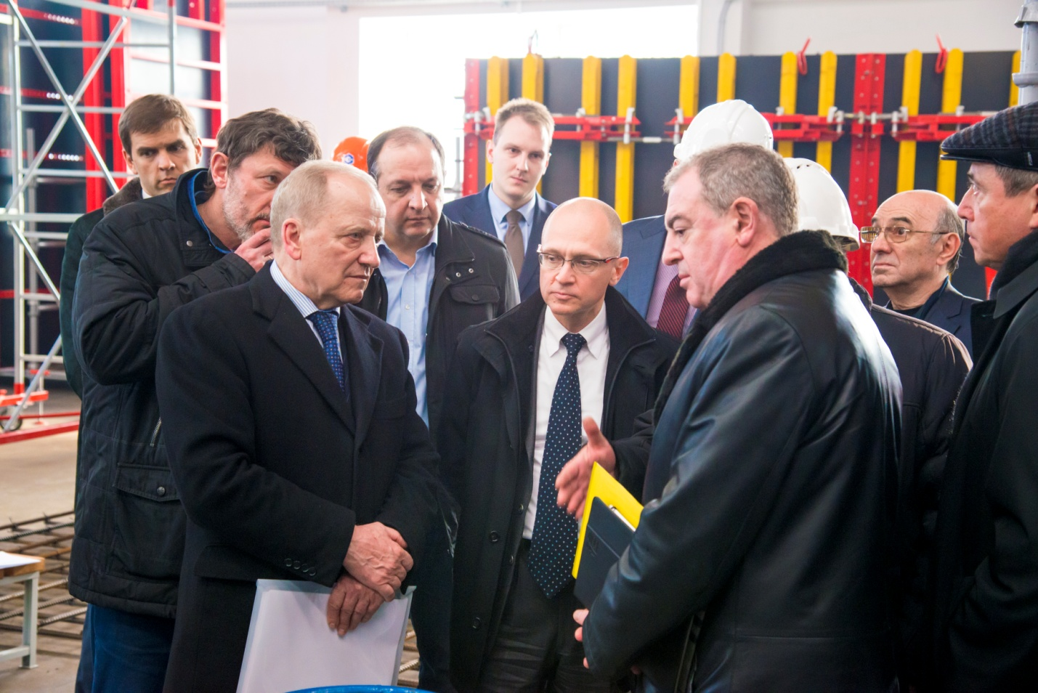

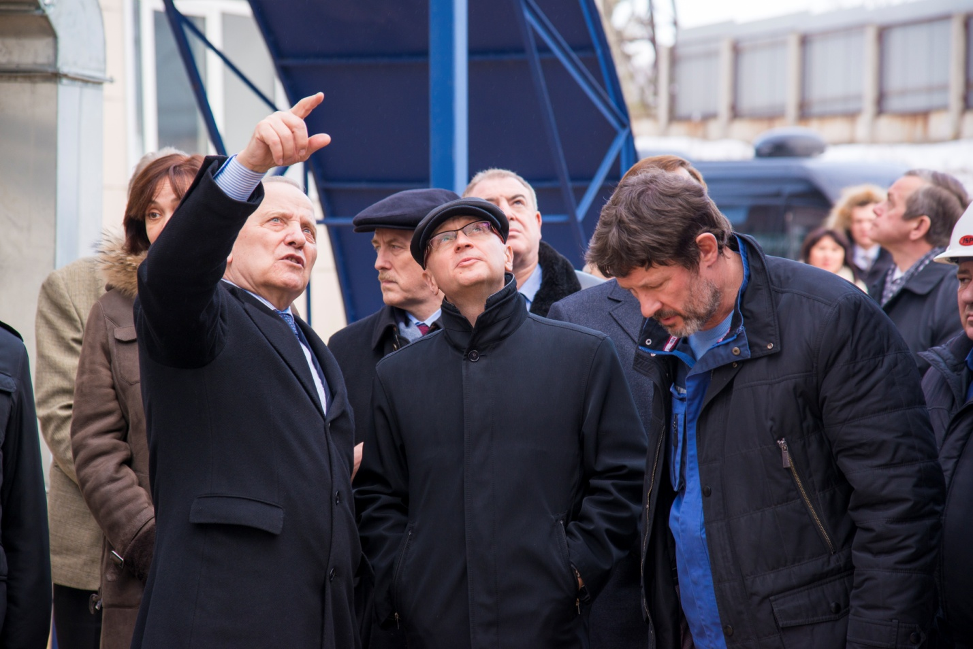

КОНКУРСЫ ПРОФЕССИОНАЛЬНОГО МАСТЕРСТВА

«Лучший по профессии в комплексе капитального строительства атомной отрасли-2015»

На базе НОУ ДПО «УЦПР» с 2013 года традиционно осуществляется организация и проведение конкурсов профессионального мастерства для всех категорий работников.

13 июля 2015 года в Москве на площадке НОУ ДПО «УЦПР» и АО «НИКИМТ-Атомстрой» стартовал первый этап финала конкурса профессионального мастерства «Лучший по профессии в комплексе капитального строительства атомной отрасли-2015». За звание лучшего соревновались представители различных профессий — электромонтажники по вторичным цепям, сварщики ручной аргонодуговой сварки и сварки покрытым электродом, мастера сварочного производства, специалисты строительного контроля, специалисты в сфере ценообразования и сметного дела, дефектоскописты, проектировщики, специалисты оперативно-производственного планирования и монтажники кабельных сетей.

24 июля в Нововоронеже были объявлены победители III Ежегодного Конкурса профессионально мастерства «Лучший по профессии в комплексе капитального строительства атомной отрасли». Финальный этап проходил на площадке учебного центра подготовки работников строительного комплекса атомной отрасли (НОУ ДПО «УЦПР»), созданного Госкорпорацией «Росатом» совместно с СРО НП «СОЮЗАТОМСТРОЙ».
В финальном этапе Конкурса приняли участие 86 человек, которые соревновались в 6 номинациях: «Лучшая команда геодезистов»; «Лучшая строительная бригада»; «Лучшая служба по охране труда»; «Лучшая бригада по монтажу технологических трубопроводов»; «Лучший линейный руководитель»; «Лучший электромонтажник по освещению и осветительным установкам».
Специально для Конкурса специалистами НОУ ДПО «УЦПР» было разработано более 150 критериев оценки, позволяющих определить профессиональные, технические и управленческие компетенции квалифицированных рабочих, специалистов и линейного персонала (мастера, прорабы, начальники участков), необходимые для выполнения профессиональной деятельности в рамках имеющейся квалификации. Впервые в истории отраслевого конкурса профмастерства в критерии оценки участников соревнований были включены элементы Производственной системы «Росатом» (ПСР).

ФОТОГАЛЕРЕЯ КОНКУРСА:

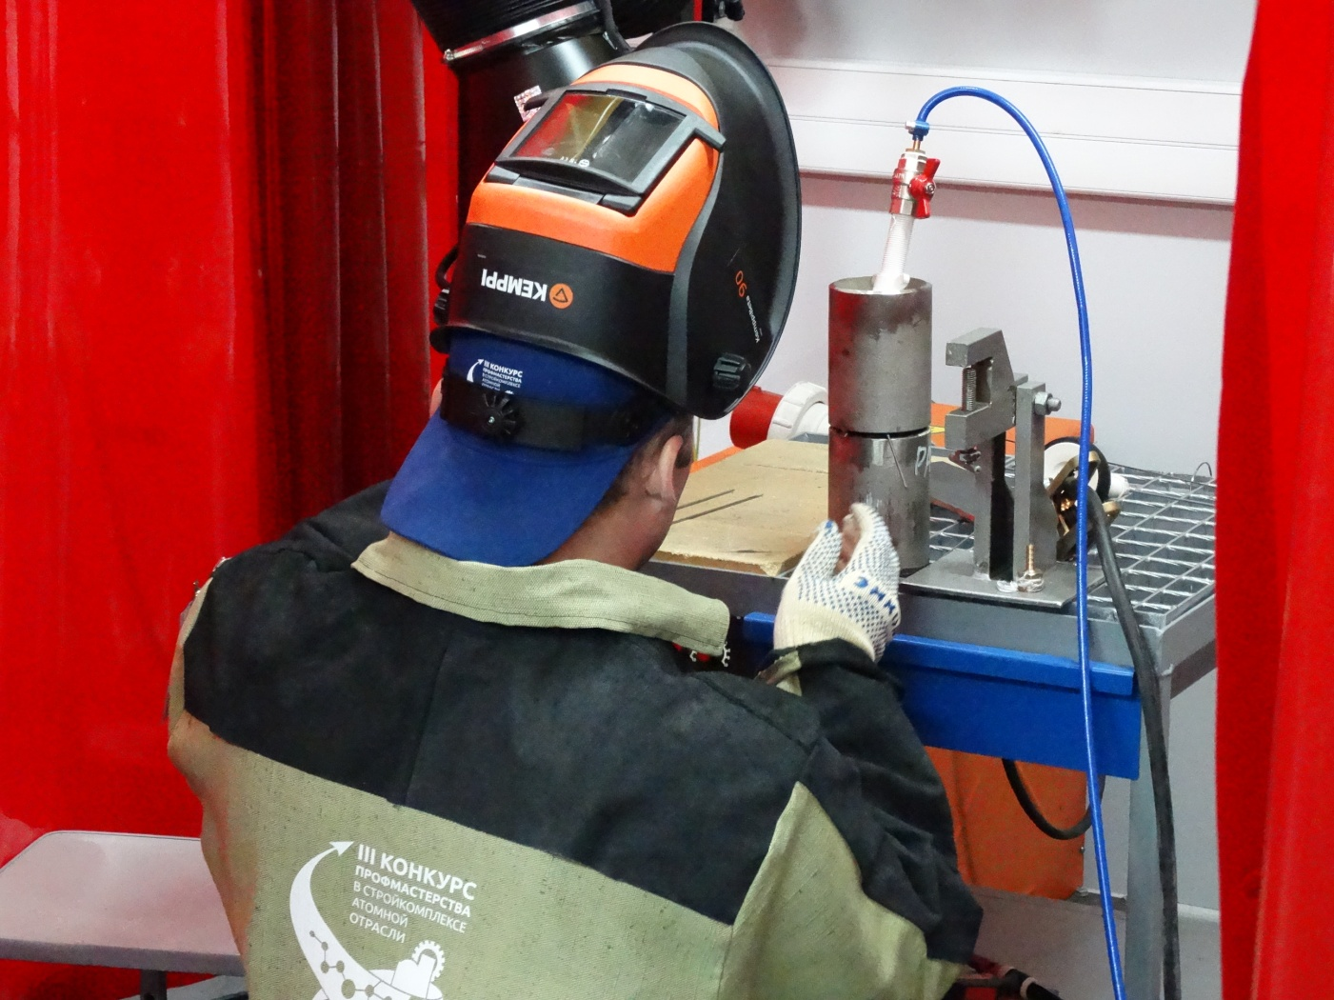
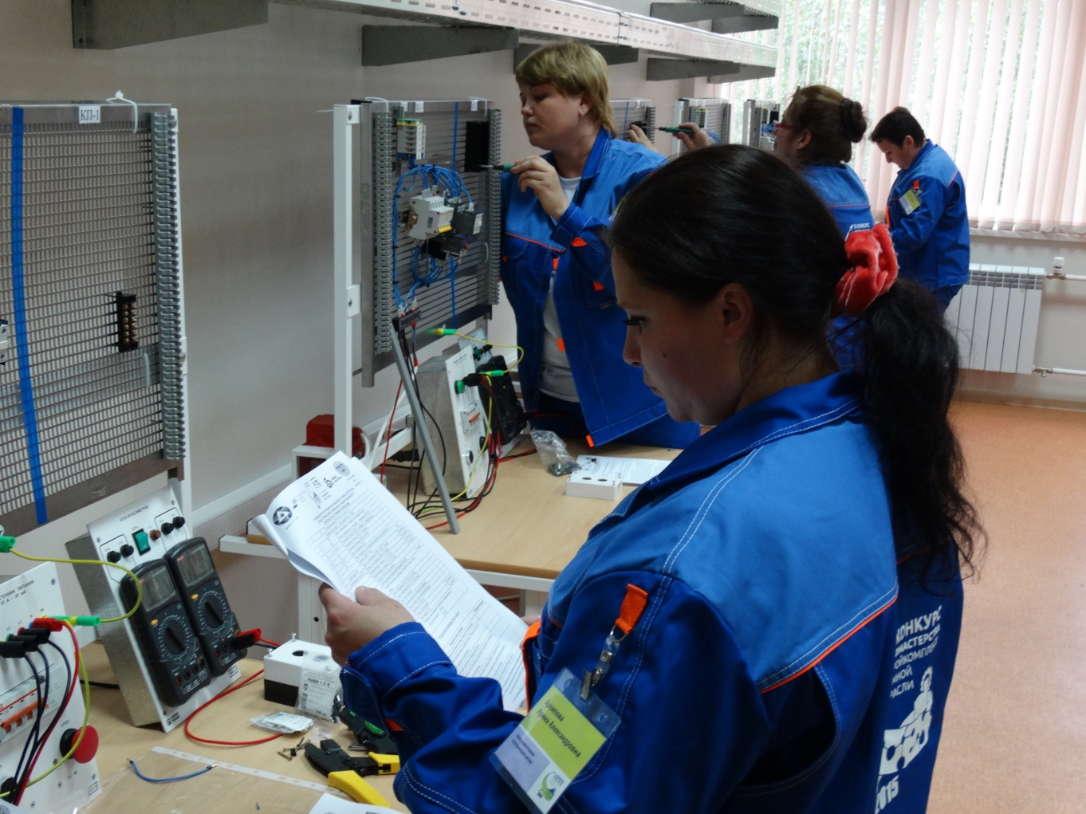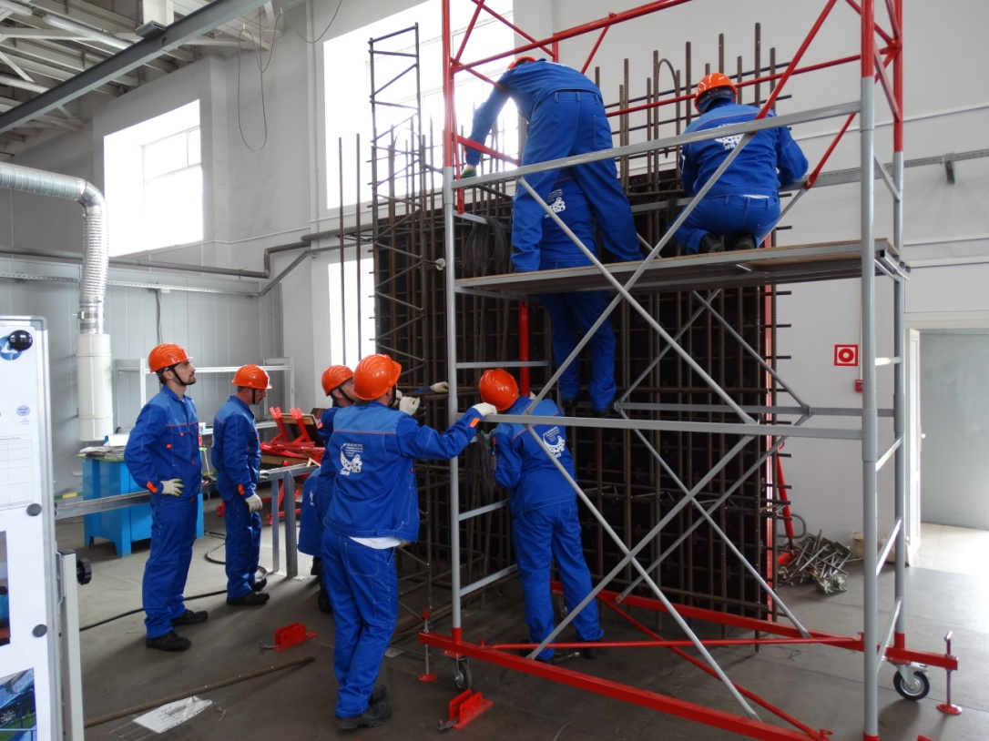
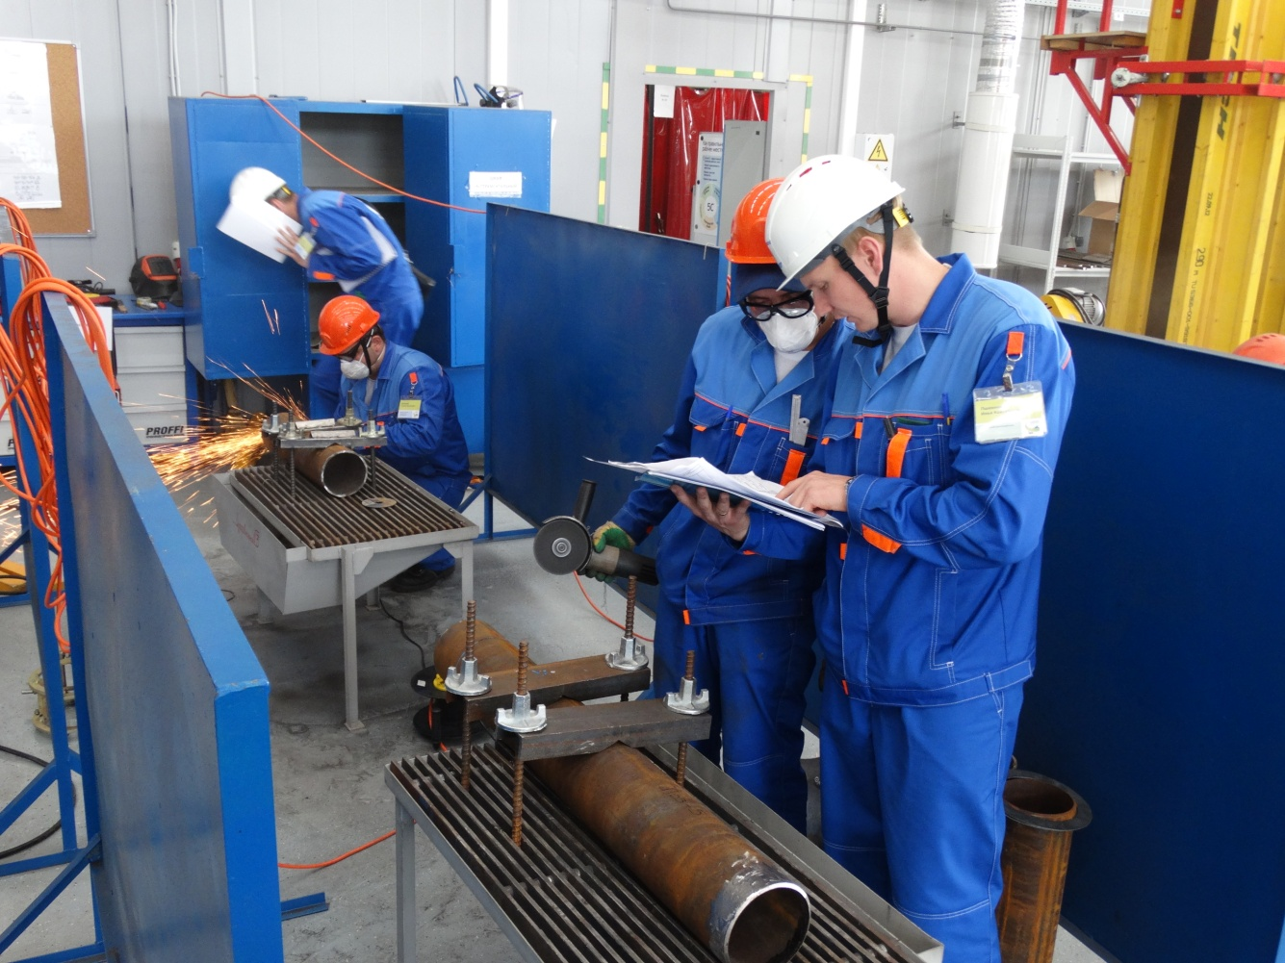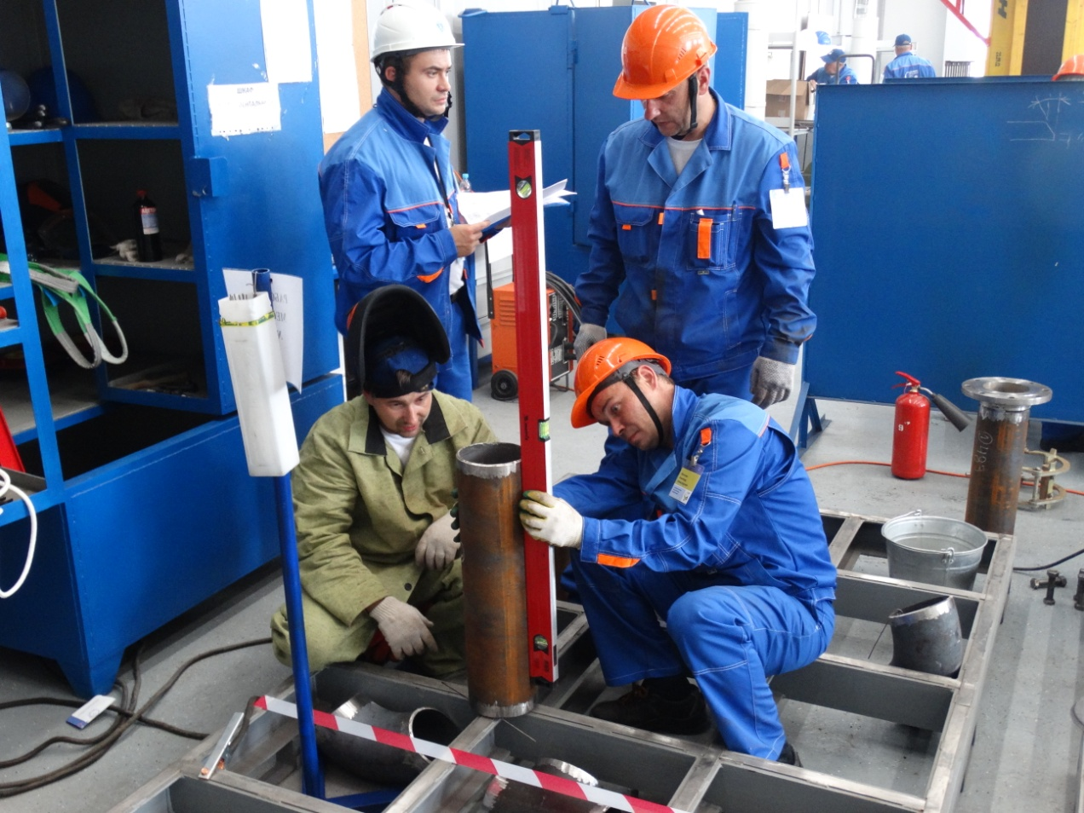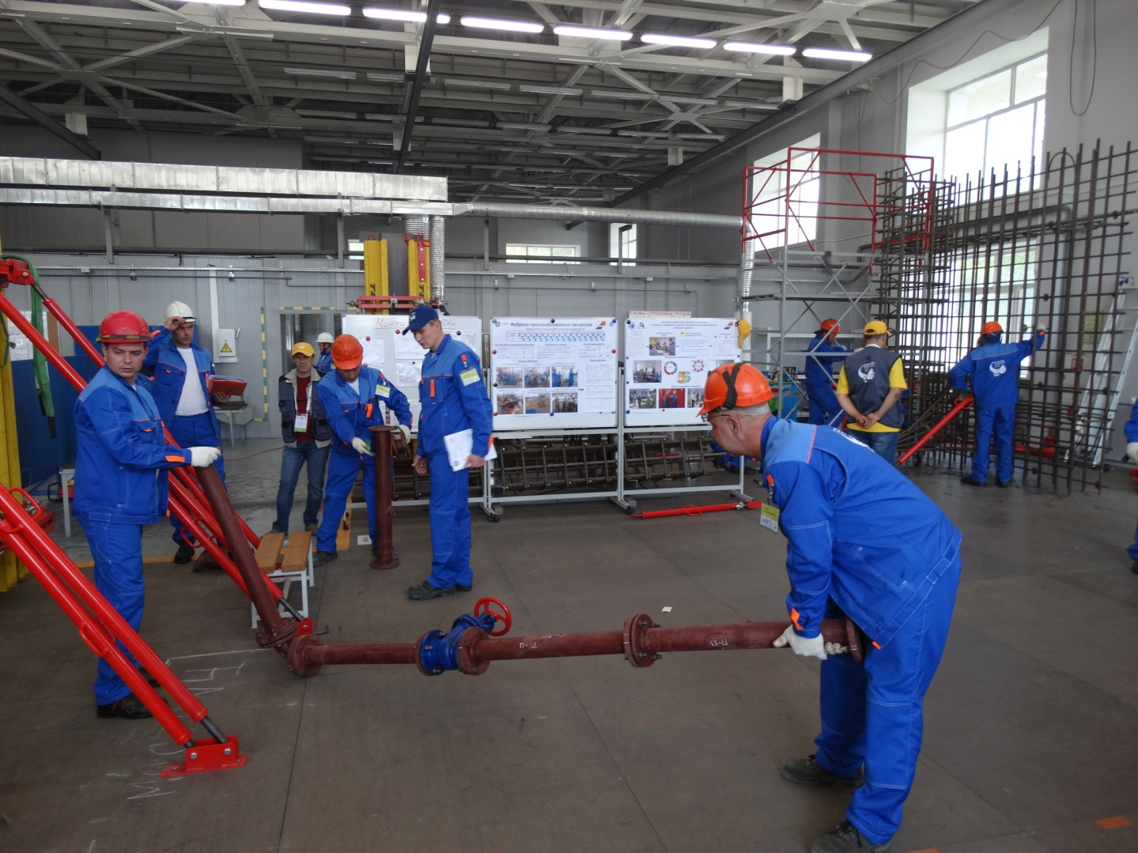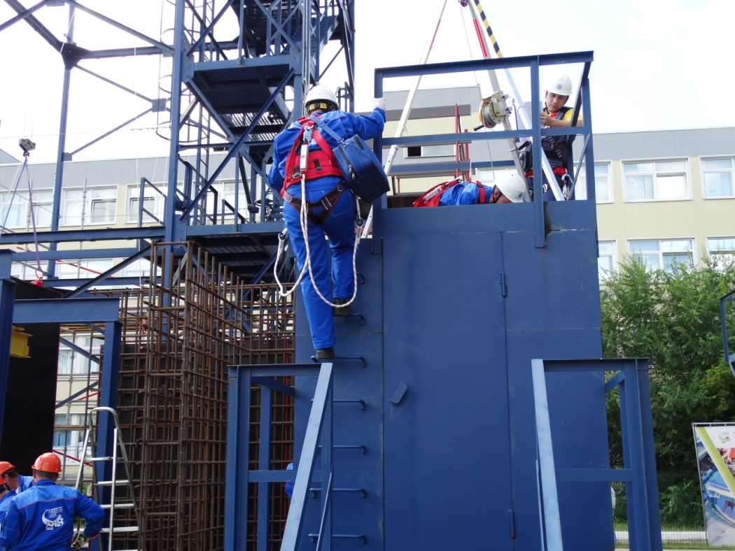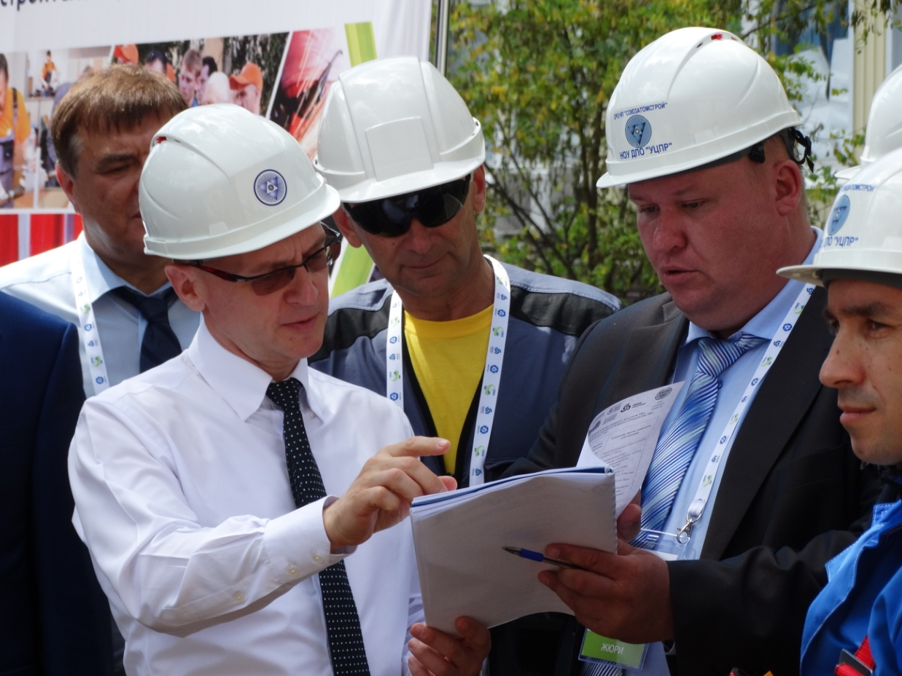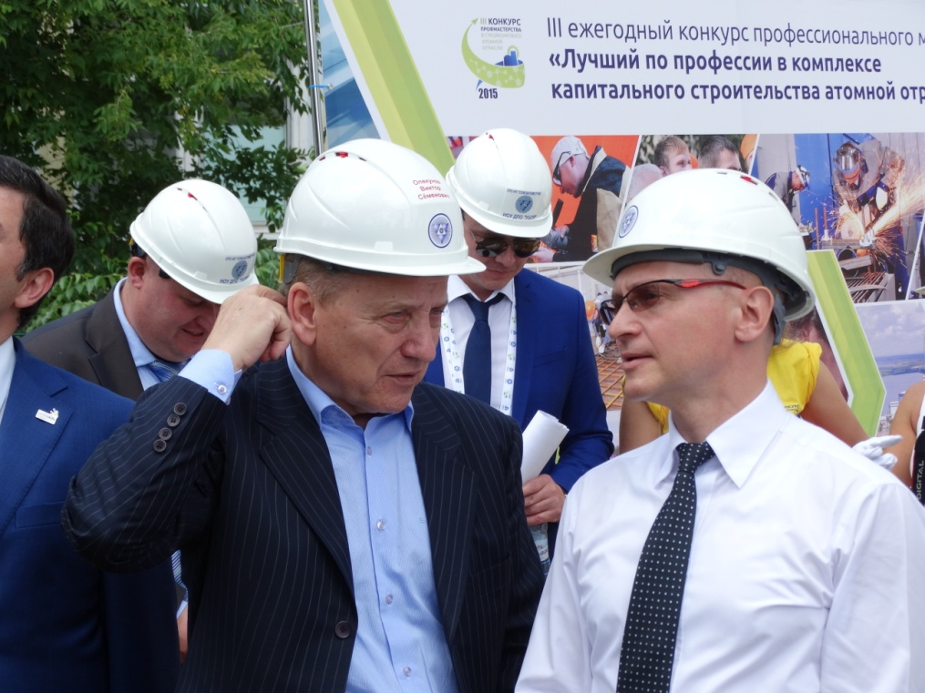

«СТРОЙМАСТЕР-2015»

3-4 августа 2015 года в Учебном центре профессиональной подготовки работников строительного комплекса атомной отрасли (НОУ ДПО «УЦПР») состоялся финал Всероссийского Конкурса профессионального мастерства «СТРОЙМАСТЕР-2015», организованного Национальным объединением строителей (НОСТРОЙ) в номинации «Лучший сварщик России».
В Конкурсе приняли участие 10 сварщиков, победителей региональных отборочных этапов. Соревнования включали в себя теоретическую и практическую части. Конкурсанты ответили на вопросы по общей теории сварки и проверили себя на знание требований нормативных документов в области сварочного производства. Практические навыки участники продемонстрировали, выполнив задание по сварке неповоротного стыка трубы диаметром 159 мм., толщиной стенки 8 мм. методом ручной дуговой сварки покрытым электродом.
В мероприятии принял участие вице-президент НОСТРОЙ, президент СРО НП «СОЮЗАТОМСТРОЙ» Виктор Опекунов. Он отметил, что уровень квалификации рабочих на строительных площадках необходимо непрерывно повышать, чему во многом способствует проведение конкурсов профессионального мастерства. «Возрождение традиций проведения Всероссийского конкурса «СТРОЙМАСТЕР» помогает не просто определить лучших в своей профессии, но и повысить уровень мастерства участников. Это важно, так как развитие страны в наше непростое время непременно будет связано с новым витком развития промышленности, строительства, науки и с такими масштабными задачами способны справиться только в высшей степени квалифицированные специалисты». Кроме того, президент СРО «СОЮЗАТОМСТРОЙ» добавил, что уже тало доброй традицией проводить финальный этап конкурса в номинации «Лучший сварщик» в учебном центре подготовки работников строительного комплекса атомной отрасли, созданным отраслевыми СРО совместно с Госкорпорацией «Росатом». И в этом году персонал центра снова приложил максимум усилий для обеспечения комфортных условий работы участников соревнований на самом современном оборудовании.

ФОТОГАЛЕРЕЯ КОНКУРСА СТРОЙМАСТЕР-2015

